

**CS11**

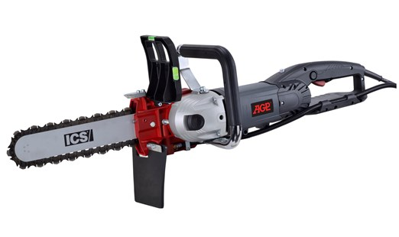

CS11 betonkettingzaag

Beton kettingzaag met 3200 W universele motor en een onderdompeldiepte tot 300 mm. Uitstekend geschikt voor precieze hoekuitsnijdingen zonder snijwonden. Ideaal ook voor het zagen van betonpijpen.

Met elektronische overbelasting en thermische beveiliging  
LED-laadindicator maakt snijden met maximale efficiëntie mogelijk  
Reed-schakelaar is waterdicht en stofdicht  
Ingebouwde waterpassen voor nauwkeurige uitlijning  
Schokdempers voor meer hefboomwerking  
Brede basis voor het instellen van de tool en het maken van instellingen.

Stroomverbruik 220 V: 2800 W, 110 V: 2600 W  
Voltage 220-240 V ~ 50/60 Hz  
stationair toerental/ min 9350  
Lineaire snelheid 20,65 m / s  
Geleiderail lengte 330 mm  
Diamanten ketting met 25 segmenten  
max. Snijdiepte 300 mm  
Klasse I-bescherming (met PRCD / GFCI)  
Afmetingen (LxBxH) 630 mm (930 mm met geleidestang) x 215 mm x 280 mm  
Gewicht 8,0 kg, 8,94 kg met geleiderail en ketting

De betonkettingzagen 781.5050 (CS11) en 781.5060 (CS18) worden beide zonder zwaard en ketting geleverd!